
TRƯỜNG ĐẠI HỌC ĐIỆN LỰC KHOA CÔNG NGHỆ THÔNG TIN

BÁO CÁO BÀI TẬP MÔN HỌC “ĐÁNH GIÁ HIỆU NĂNG MẠNG”
ĐỀ TÀI: SO SÁNH HIỆU SUẤT MẠNG GIỮA TOPOLOGY DẠNG RING VÀ MESH

Giảng viên hướng dẫn: TS.PHẠM QUANG HUY Sinh viên thực hiện: PHẠM QUANG MINH THÀNH
NGÔ MINH HIẾU
MSV: 22810320276
22810320037
Ngành: CÔNG NGHỆ THÔNG TIN
Chuyên ngành: QUẢN TRỊ AN NINH MẠNG
Lớp: D18QTANM
Năm học: 2023-2028
Hà Nội, tháng 12 năm 2025

PHIẾU CHẤM ĐIỂM

STT | Họ và tên sinh viên | Nội dung thực hiện | Điểm | Chữ ký
1 | Phạm Quang Minh Thành
2 | Ngô Minh Hiếu

Họ và tên giảng viên | Chữ ký | Ghi chú
Giảng viên chấm 1:
Giảng viên chấm 2:

MỤC LỤC
LỜI MỞ ĐẦU 5
CHƯƠNG I: Giới thiệu đề tài 6
1.1.Bối cảnh đề tài 6
1.2.Mục tiêu đề tài 6
1.2.1. So sánh hiệu suất của hai topology mạng 6
1.2.2. Nghiên cứu ảnh hưởng của các luồng lưu lượng TCP và UDP 7
1.2.3. Đánh giá hiệu quả của các thuật toán quản lý hàng đợi 7
1.2.4. Ứng dụng thực tiễn trong thiết kế và tối ưu hóa hệ thống mạng 7
1.3.Ý nghĩa của đề tài 8
CHƯƠNG II: Mô tả mạng 9
2.1.Cấu hình mạng (Network Topology Configuration) 9
2.1.1.Topology Ring 9
2.1.2. Topology Mesh 10
2.2. Các tham số mô phỏng (Simulation Parameters) 12
2.2.1. Luồng TCP 12
2.2.2. Luồng UDP 13
2.2.3.DropTail và RED 14
2.3.Các bước thực hiện 14
CHƯƠNG III: Kết quả và phân tích 17
3.1.1. Mô hình Ring theo kịch bản 1 17
Hình 1.1. Mô hình mạng Ring theo kịch bản 1 17
Hình 1.2. Thông tin dữ liệu mô hình mạng Ring theo kịch bản 1 17
3.1.2. Mô hình Mesh theo kịch bản 1 18
Hình 1.3. Mô hình mạng Mesh theo kịch bản 1 18
Hình 1.4. Thông tin dữ liệu mô hình mạng Mesh theo kịch bản 1 18
3.1.3. So sánh 2 topology qua kịch bản 1 18
3.2. Kịch bản 2: Tăng lưu lượng UDP (CBR) và kiểm tra ảnh hưởng đến luồng TCP. 19
3.2.1. Mô hình Ring theo kịch bản 2 19
Hình 1.5. Mô hình mạng Ring theo kịch bản 2 19
Hình 1.6. Thông tin dữ liệu mô hình mạng Ring theo kịch bản 2 19
3.2.2. Mô hình Mesh theo kịch bản 2 19
Hình 1.7. Mô hình mạng Mesh theo kịch bản 2 20
Hình 1.8. Thông tin dữ liệu mô hình mạng Mesh theo kịch bản 2 20
3.2.3. So sánh 2 topology qua kịch bản 2 20
3.3. Kịch bản 3: Thay đổi thuật toán hàng đợi từ DropTail sang RED. 21
3.3.1. Mô hình Ring theo kịch bản 3 21
Hình 1.9. Mô hình mạng Ring theo kịch bản 3 21
Hình 1.10. Thông tin dữ liệu mô hình mạng Ring theo kịch bản 3 21
3.3.2. Mô hình Mesh theo kịch bản 3 21
Hình 1.11. Mô hình mạng Mesh theo kịch bản 3 22
Hình 1.12. Thông tin dữ liệu mô hình mạng Mesh theo kịch bản 3 22
3.3.3. So sánh 2 topology qua kịch bản 3 22
Chương IV: Kết luận 23
4.1. Ưu điểm 23
4.2. Nhược điểm 23
4.3.Nhận xét 24
4.3.1.Nhận xét chung 24
4.3.2. Nhận xét về hiệu quả của RED trong giảm tắc nghẽn. 25
TÀI LIẸU THAM KHẢO..........................................................................................................................27

LỜI CẢM ƠN

Trong suốt quá trình học tập và thực hiện báo cáo này, em đã nhận được rất nhiều sự quan tâm, giúp đỡ và hỗ trợ từ quý Thầy Cô, bạn bè và gia đình. Đặc biệt, em xin được bày tỏ lòng biết ơn sâu sắc nhất đến TS. Phạm Quang Huy, người đã trực tiếp hướng dẫn, định hướng và đồng hành cùng em trong suốt thời gian thực hiện đề tài.
Em chân thành cảm ơn Thầy vì sự tận tình trong giảng dạy và hướng dẫn. Dưới sự chỉ bảo của Thầy, em không chỉ được tiếp thu những kiến thức chuyên môn quan trọng mà còn học được cách tư duy một cách hệ thống, phương pháp nghiên cứu khoa học nghiêm túc, cũng như kỹ năng phân tích và giải quyết vấn đề một cách logic và hiệu quả. Trong mỗi buổi trao đổi, Thầy luôn tạo điều kiện để em trình bày quan điểm, đặt câu hỏi, và mạnh dạn đề xuất hướng tiếp cận. Thầy kiên nhẫn lắng nghe, phân tích những điểm chưa hợp lý và đưa ra những góp ý xác đáng, giúp em dần hoàn thiện nội dung nghiên cứu cũng như củng cố các kỹ năng cần thiết cho quá trình làm việc sau này.
Bên cạnh đó, Thầy còn luôn động viên, khích lệ tinh thần, giúp em vượt qua những khó khăn trong quá trình thu thập dữ liệu, triển khai nội dung và xử lý các vấn đề phát sinh. Những nhận xét chi tiết, những góp ý chỉnh sửa từ bố cục, nội dung cho đến cách trình bày đều vô cùng quý báu, góp phần giúp báo cáo của em được hoàn thiện và đạt chất lượng tốt hơn. Sự tận tâm, nghiêm túc và tinh thần trách nhiệm của Thầy không chỉ là nguồn cảm hứng để em cố gắng hơn mỗi ngày, mà còn là tấm gương để em noi theo trong chặng đường học tập và làm việc phía trước.
Em nhận thức sâu sắc rằng, thành quả của báo cáo này không chỉ đến từ nỗ lực cá nhân mà còn là kết quả của sự đồng hành và hỗ trợ nhiệt tình từ Thầy. Những kiến thức mà Thầy truyền đạt sẽ là hành trang quý giá giúp em tự tin hơn trong các môn học, dự án tiếp theo và cả trong công việc sau này.

LỜI MỞ ĐẦU

Trong bối cảnh mạng máy tính ngày càng phát triển mạnh mẽ và đóng vai trò quan trọng trong mọi lĩnh vực của đời sống, việc nghiên cứu các mô hình kết nối mạng (network topology) trở nên hết sức cần thiết. Topology mạng không chỉ quyết định cấu trúc kết nối giữa các nút mạng, mà còn ảnh hưởng trực tiếp đến hiệu suất truyền dữ liệu, độ trễ, thông lượng, khả năng chịu lỗi và chi phí triển khai hệ thống.
Trong số các topology phổ biến hiện nay, Ring và Mesh là hai mô hình mang những đặc điểm nổi bật và được ứng dụng rộng rãi trong thực tế. Topology Ring với cấu trúc vòng khép kín giúp việc truyền dữ liệu tuần tự, dễ kiểm soát, trong khi topology Mesh lại cung cấp khả năng kết nối mạnh mẽ, dự phòng cao và tối ưu về mặt định tuyến. Mỗi topology đều có ưu điểm, hạn chế riêng và phù hợp với từng loại hệ thống mạng khác nhau.
Chính vì vậy, việc nghiên cứu, mô phỏng và so sánh hiệu suất hoạt động giữa hai topology này là hết sức cần thiết nhằm hiểu rõ hơn cách chúng vận hành trong các môi trường mạng cụ thể. Công cụ mô phỏng NS-2 (Network Simulator 2) được sử dụng trong báo cáo này nhờ khả năng hỗ trợ tốt cho việc xây dựng mô hình mạng, theo dõi các gói tin, phân tích lưu lượng và đánh giá hiệu suất dựa trên nhiều tiêu chí.
Nội dung báo cáo tập trung vào việc thiết lập hai mô hình mạng Ring và Mesh, tiến hành mô phỏng với các tham số giống nhau, sau đó phân tích và so sánh các chỉ tiêu như độ trễ trung bình (delay), thông lượng (throughput), tỷ lệ mất gói (packet loss) và hiệu quả truyền tải. Kết quả nghiên cứu sẽ giúp làm rõ sự khác biệt giữa hai topology, đồng thời hỗ trợ người đọc trong việc lựa chọn cấu trúc mạng phù hợp cho từng mục đích ứng dụng.
Thông qua quá trình thực hiện báo cáo, em hy vọng có thể góp phần mang đến cái nhìn trực quan và khoa học hơn về các topology trong mạng máy tính, đặc biệt là Ring và Mesh, cũng như củng cố thêm kiến thức thực hành mô phỏng trong NS-2.

CHƯƠNG I: Giới thiệu đề tài

1.1.Bối cảnh đề tài
Trong thời đại công nghệ thông tin phát triển mạnh mẽ, các hệ thống mạng máy tính ngày càng trở nên quan trọng và đóng vai trò cốt lõi trong việc truyền tải dữ liệu giữa các thiết bị và dịch vụ. Việc tối ưu hóa hiệu suất mạng trở thành nhu cầu thiết yếu nhằm nâng cao chất lượng dịch vụ, giảm độ trễ, giảm mất gói và đảm bảo thông lượng ổn định. Một trong những yếu tố ảnh hưởng trực tiếp đến hiệu suất mạng chính là topology – cấu trúc kết nối giữa các nút mạng.
Hai topology được ứng dụng rộng rãi và mang tính đại diện là Ring và Mesh. Mỗi mô hình đều có đặc điểm riêng: Ring có cấu trúc tuần hoàn khép kín, đảm bảo truyền dữ liệu theo vòng; trong khi Mesh cung cấp khả năng dự phòng cao, nhiều đường đi thay thế và tính linh hoạt lớn trong định tuyến. Tuy nhiên, sự khác biệt về cấu trúc dẫn đến sự khác biệt về hiệu suất khi triển khai trong các môi trường mạng có lưu lượng đa dạng.
Trong lĩnh vực nghiên cứu mạng, công cụ mô phỏng NS-2 được sử dụng rộng rãi nhờ khả năng mô phỏng chính xác các giao thức, thuật toán hàng đợi, đặc tính liên kết và lưu lượng. Do đó, việc sử dụng NS-2 để mô phỏng và so sánh hai topology Ring và Mesh trong nhiều kịch bản giúp làm rõ ưu, nhược điểm của từng mô hình, hỗ trợ người học và nhà phát triển đưa ra lựa chọn phù hợp khi thiết kế mạng.

1.2.Mục tiêu đề tài

1.2.1. So sánh hiệu suất của hai topology mạng
- Đề tài giúp xác định ưu điểm và hạn chế của hai mô hình Ring và Mesh khi truyền tải dữ liệu trong các điều kiện khác nhau, bao gồm băng thông, độ trễ, và lưu lượng hỗn hợp.
- Việc phân tích các chỉ số như thông lượng (throughput), độ trễ (delay) và tỷ lệ mất gói (packet loss) cung cấp cái nhìn trực quan về hiệu quả hoạt động của từng topology.

- Kết quả giúp người quản trị mạng hiểu rõ mô hình nào phù hợp với các yêu cầu cụ thể về hiệu năng và khả năng mở rộng.

1.2.2. Nghiên cứu ảnh hưởng của các luồng lưu lượng TCP và UDP
- Đề tài đánh giá cách các luồng TCP (giao thức đáng tin cậy) và UDP (giao thức không kết nối) tương tác với nhau khi chạy đồng thời trong cùng một môi trường mạng.
- Việc xem xét sự thay đổi lưu lượng UDP (CBR) và tác động đến luồng TCP giúp xác định khả năng đảm bảo chất lượng dịch vụ (QoS) của từng topology. Từ đó, đề tài mang lại cái nhìn sâu sắc về khả năng xử lý lưu lượng hỗn hợp trong môi trường thực tế

1.2.3. Đánh giá hiệu quả của các thuật toán quản lý hàng đợi
- Đề tài so sánh hai thuật toán quản lý hàng đợi phổ biến là DropTail và RED (Random Early Detection), từ đó phân tích khả năng giảm thiểu tắc nghẽn và mất gói trong mạng.
- Việc thay đổi thuật toán hàng đợi giúp tìm ra phương án tối ưu để cải thiện hiệu suất truyền dữ liệu, đặc biệt trong điều kiện mạng có lưu lượng cao hoặc dễ tắc nghẽn.

1.2.4. Ứng dụng thực tiễn trong thiết kế và tối ưu hóa hệ thống mạng
- Kết quả từ đề tài có thể hỗ trợ các kỹ sư mạng, nhà thiết kế hệ thống và quản trị viên trong việc lựa chọn mô hình kết nối phù hợp với nhu cầu thực tế.
- Với mạng dạng Ring, ưu tiên triển khai trong các hệ thống nhỏ, chi phí thấp. Trong khi đó, Mesh phù hợp với các hệ thống yêu cầu tính dự phòng cao và độ tin cậy lớn.
- Việc hiểu rõ các tham số như băng thông, độ trễ và quản lý hàng đợi giúp tối ưu hóa hoạt động của hệ thống mạng trong các môi trường đa dạng như doanh nghiệp, trung tâm dữ liệu và viễn thông.

1.3.Ý nghĩa của đề tài
Đề tài “So sánh hiệu suất mạng giữa topology dạng Ring và Mesh trong môi trường mô phỏng NS-2” mang ý nghĩa quan trọng đối với việc nghiên cứu và học tập trong lĩnh vực mạng máy tính. Việc tìm hiểu hai topology phổ biến này giúp người thực hiện nắm vững các đặc điểm cấu trúc, cơ chế hoạt động, khả năng mở rộng cũng như mức độ tin cậy của từng mô hình mạng. Đây là những kiến thức nền tảng cần thiết cho các môn học và các nghiên cứu chuyên sâu hơn về mạng.
Bên cạnh đó, đề tài mang lại cái nhìn trực quan hơn về sự khác biệt trong hiệu suất giữa hai topology thông qua mô phỏng trên NS-2. Các chỉ số như thông lượng, độ trễ và tỷ lệ mất gói được phân tích trong nhiều kịch bản khác nhau giúp thể hiện rõ khả năng xử lý lưu lượng và phản ứng của từng topology trước thay đổi về tải mạng. Điều này giúp người học dễ dàng đánh giá ưu – nhược điểm của Ring và Mesh trong các điều kiện thực nghiệm cụ thể.
Ngoài ra, đề tài còn làm rõ tầm quan trọng của các thuật toán hàng đợi trong việc kiểm soát tắc nghẽn mạng. Việc so sánh DropTail và RED giúp minh họa cách mỗi thuật toán hoạt động và tác động đến hiệu suất mạng dưới tải trọng lớn, từ đó hỗ trợ người nghiên cứu hiểu sâu hơn về các cơ chế quản lý hàng đợi và tối ưu luồng dữ liệu trong mạng.
Cuối cùng, quá trình thực hiện đề tài góp phần nâng cao kỹ năng mô phỏng mạng bằng công cụ NS-2. Người thực hiện được rèn luyện trong việc xây dựng topology, cấu hình tham số, thu thập số liệu, đọc file trace và phân tích kết quả. Những kỹ năng này có giá trị thực tiễn cao, hỗ trợ tích cực cho các dự án nghiên cứu, đồ án môn học cũng như công việc trong lĩnh vực mạng máy tính sau này.

CHƯƠNG II: Mô tả mạng

2.1.Cấu hình mạng (Network Topology Configuration)

2.1.1.Topology Ring
Mô tả:
- Topology Ring được xây dựng với 8 nút, được đánh số từ n0 đến n7. Các nút được kết nối theo dạng vòng khép kín, trong đó mỗi nút kết nối với hai nút lân cận:
n0 – n1 – n2 – n3 – n4– n5 – n6 – n7 – n0
Đặc điểm cấu hình:
- Băng thông liên kết: 5 Mbps đến 10 Mbps
- Độ trễ liên kết: 5 ms đến 30 ms
- Thuật toán hàng đợi: DropTail (sau đó thay bằng RED ở kịch bản 3)
- Loại lưu lượng:
+ 1 luồng TCP (giữa một cặp nút bất kỳ, ví dụ n0 → n4)
+ 1 luồng UDP (CBR) (giữa một cặp nút khác, ví dụ n2 → n6)
Ý nghĩa thiết kế:
- Topology Ring giúp quan sát cách dữ liệu lưu thông theo một vòng duy nhất, dễ phát hiện hiệu ứng tắc nghẽn cục bộ tại các điểm giao nhau khi có lưu lượng hỗn hợp TCP–UDP.
Ví dụ Ring trong Ns2:
for {set i 0} {$i < 8} {incr i} {set n($i) [$ns node]}
for {set i 0} {$i < 7} {incr i} {
$ns duplex-link $n($i) $n([expr ($i+1)%8]) 10Mb 10ms DropTail
}
$ns duplex-link $n(7) $n(0) 10Mb 10ms DropTail

# TCP đỏ: 0 → 4
set tcp [new Agent/TCP]
$ns attach-agent $n(0) $tcp
set sink [new Agent/TCPSink]
$ns attach-agent $n(4) $sink
$ns connect $tcp $sink
set ftp [new Application/FTP]
$ftp attach-agent $tcp
$tcp set fid_ 1
$ns color 1 Red

# UDP xanh: 2 → 6 – 4 Mbps (bình thường)
set udp [new Agent/UDP]
$ns attach-agent $n(2) $udp
set null [new Agent/Null]
$ns attach-agent $n(6) $null
$ns connect $udp $null
set cbr [new Application/Traffic/CBR]
$cbr attach-agent $udp
$cbr set rate_ 4Mb
$cbr set packetSize_ 1500
$udp set fid_ 2
$ns color 2 Green

2.1.2. Topology Mesh
Mô tả:
- Topology Mesh cũng sử dụng 8 nút, nhưng mỗi nút trong mạng được kết nối với ít nhất hai nút khác, tạo thành một mạng có số đường đi thay thế nhiều hơn Ring.

Ví dụ:
n0 – n1; n0 – n2; n0 – n7; n1 – n2; n1 –n5; n2 – n3; n2 –n6; n3 – n6;
n3 – n7; n4 – n5;.....

Đặc điểm cấu hình:
- Băng thông liên kết: 5 – 10 Mbps
- Độ trễ liên kết: 5 – 30 ms
- Thuật toán hàng đợi: DropTail (RED trong kịch bản 3)
- Luồng lưu lượng:
+ Một luồng TCP giữa hai nút bất kỳ (ví dụ: N1 ↔ N4).
+ Một luồng UDP (CBR) giữa hai nút khác (ví dụ: N2 ↔ N7).
Ý nghĩa thiết kế:
- Topology Mesh cho phép dữ liệu chọn nhiều đường khác nhau → giảm tắc nghẽn, tăng khả năng chịu lỗi và cải thiện thông lượng so với Ring.
Ví dụ Mesh trong Ns2:
for {set i 0} {$i < 8} {incr i} {set n($i) [$ns node]}

set links { {0 1} {0 2} {0 3} {0 7} {1 2} {1 4} {1 5} {2 3} {2 5} {2 6} {3 4} {3 6} {3 7} {4 5} {4 6} {4 7} {5 6} {5 7} {6 7} }
foreach l $links {
$ns duplex-link $n([lindex $l 0]) $n([lindex $l 1]) 10Mb 5ms DropTail ;
}

# TCP: 0 -> 4
set tcp [new Agent/TCP]
$ns attach-agent $n(0) $tcp

set sink [new Agent/TCPSink]
$ns attach-agent $n(4) $sink
$ns connect $tcp $sink
set ftp [new Application/FTP]
$ftp attach-agent $tcp
$tcp set fid_ 1
$ns color 1 Red

# UDP: 2 -> 6, nhẹ
set udp [new Agent/UDP]
$ns attach-agent $n(2) $udp
set null [new Agent/Null]
$ns attach-agent $n(6) $null
$ns connect $udp $null
set cbr [new Application/Traffic/CBR]
$cbr attach-agent $udp
$cbr set rate_ 2Mb
$cbr set packetSize_ 1000
$udp set fid_ 2
$ns color 2 Green

2.2. Các tham số mô phỏng (Simulation Parameters)

2.2.1. Luồng TCP
- Luồng TCP được sử dụng nhằm mô phỏng loại lưu lượng có tính chất hữu hướng, đáng tin cậy, thường đại diện cho các ứng dụng như FTP, truyền file, web browsing, hoặc các dịch vụ yêu cầu độ tin cậy cao. Trong mô phỏng, TCP được cấu hình giữa một cặp nút bất kỳ, ví dụ n0 gửi dữ liệu đến n4 trong topology Ring hoặc n0 đến n7 trong topology Mesh.

- Ví dụ trong Ns2:
set tcp [new Agent/TCP]
$ns attach-agent $n(0) $tcp
set sink [new Agent/TCPSink]
$ns attach-agent $n(4) $sink
$ns connect $tcp $sink
set ftp [new Application/FTP]
$ftp attach-agent $tcp
$tcp set fid_ 1
$ns color 1 Red

2.2.2. Luồng UDP
- UDP là giao thức truyền tải không đảm bảo, thường được dùng để mô phỏng các ứng dụng thời gian thực như VoIP, video streaming, hoặc dữ liệu cảm biến. Trong mô phỏng, lưu lượng UDP được sinh bởi CBR (Constant Bit Rate) – loại nguồn phát ra dữ liệu đều đặn theo tốc độ cố định.
- Ví dụ trong Ns2:
set udp [new Agent/UDP]
$ns attach-agent $n(2) $udp
set null [new Agent/Null]
$ns attach-agent $n(6) $null
$ns connect $udp $null
set cbr [new Application/Traffic/CBR]
$cbr attach-agent $udp
$cbr set rate_ 4Mb
$cbr set packetSize_ 1500
$udp set fid_ 2
$ns color 2 Green

2.2.3.DropTail và RED
2.2.3.1.DropTail
- DropTail (FIFO Queue) là loại hàng đợi mặc định và đơn giản nhất trong NS-2. Nó hoạt động theo cơ chế vào trước – ra trước (First In – First Out) và chỉ thực hiện việc loại bỏ gói khi hàng đợi đầy.
- Cơ chế hoạt động:
+ Gói tin đến được xếp vào hàng đợi theo thứ tự thời gian.
+ Khi hàng đợi còn chỗ trống, gói tin được lưu lại và gửi đi khi đến lượt.
+ Khi hàng đợi đầy, gói tiếp theo đến sẽ bị loại bỏ (drop) ngay lập tức → gọi là Tail Drop.
+ DropTail không áp dụng bất kỳ cơ chế dự đoán hay kiểm soát tắc nghẽn chủ động nào.
2.2.3.2.RED
- RED là thuật toán quản lý hàng đợi chủ động (AQM – Active Queue Management). Không giống DropTail, RED tìm cách phát hiện tắc nghẽn sớm bằng cách drop hoặc đánh dấu gói trước khi hàng đợi đầy.
- Cơ chế hoạt động
RED duy trì độ dài hàng đợi trung bình (avg queue size) và so sánh nó với hai ngưỡng:
+ MinThresh (ngưỡng nhỏ)
+ MaxThresh (ngưỡng lớn)
Hoạt động như sau:
+ avg < MinThresh → Không drop gói (mạng bình thường).
+ MinThresh ≤ avg ≤ MaxThresh → Drop gói ngẫu nhiên theo xác suất.
+ avg > MaxThresh → Drop mọi gói đến, giống DropTail nhưng xảy ra sớm hơn

2.3.Các bước thực hiện
Bước 1: Thiết lập topology mạng

- Topology Ring: Đảm bảo kết nối vòng cho 8 nút. Kết nối nút cuối cùng quay lại nút đầu tiên để tạo vòng khép kín.
- Topology Mesh: Xác định các liên kết sao cho mỗi nút kết nối ít nhất với 2 nút khác. Có thể tạo các liên kết dư thừa nhằm đảm bảo tính linh hoạt của topology Mesh.
- Tham số chi tiết:
+ Băng thông liên kết: 5 Mbps đến 10 Mbps.
+ Độ trễ: 5 ms đến 30 ms.
+ Thuật toán hàng đợi: DropTail ban đầu và RED cho kịch bản 3.

Bước 2: Cấu hình lưu lượng
- Luồng TCP:
+ Chạy FTP trên nền TCP giữa hai nút cụ thể (ví dụ: N0 → N4).
+ Giao thức TCP: TCP Reno hoặc NewReno.
- Luồng UDP (CBR):
+ Cấu hình UDP với tốc độ và kích thước gói cụ thể.
- Thuật toán hàng đợi RED: Thay DropTail bằng RED trong kịch bản 3.
Bước 3: Mô phỏng các kịch bản
- Kịch bản 1: Chạy đồng thời một luồng TCP và một luồng UDP (CBR).
- Kịch bản 2: Tăng lưu lượng UDP (tăng tốc độ hoặc số gói) để kiểm tra ảnh hưởng đến TCP.
- Kịch bản 3: Thay thuật toán hàng đợi từ DropTail sang RED và so sánh kết quả.
Bước 4: Thu thập dữ liệu
- Ghi file trace: Đảm bảo ghi lại tệp trace chi tiết.
set tracefile [open output.tr w]
$ns trace-all $tracefile

- Ghi NAM file: Ghi lại để quan sát mô phỏng bằng NAM:
set namfile [open output.nam w]
$ns namtrace-all $namfile
- Xử lý dữ liệu
+ Thông lượng: Sử dụng AWK script để tính toán thông lượng.
+ Độ trễ trung bình: Lọc file trace để tính trung bình thời gian truyền giữa gói gửi và nhận.
+ Tỷ lệ mất gói: Tính toán dựa trên số lượng gói gửi và gói nhận.

Bước 5: Phân tích kết quả
- Xử lý dữ liệu bằng AWK: Viết các script AWK để phân tích.
- Sử dụng Excel: Nhập dữ liệu từ file trace vào Excel để so sánh kết quả.
- So sánh kết quả
+ Đưa ra đồ thị thông lượng, độ trễ trung bình và tỷ lệ mất gói giữa Ring và Mesh.
+ Phân tích ảnh hưởng của RED trong giảm tắc nghẽn so với DropTail.

CHƯƠNG III: Kết quả và phân tích

3.1.Kịch bản 1: Một luồng TCP và một luồng UDP chạy đồng thời.

3.1.1. Mô hình Ring theo kịch bản 1
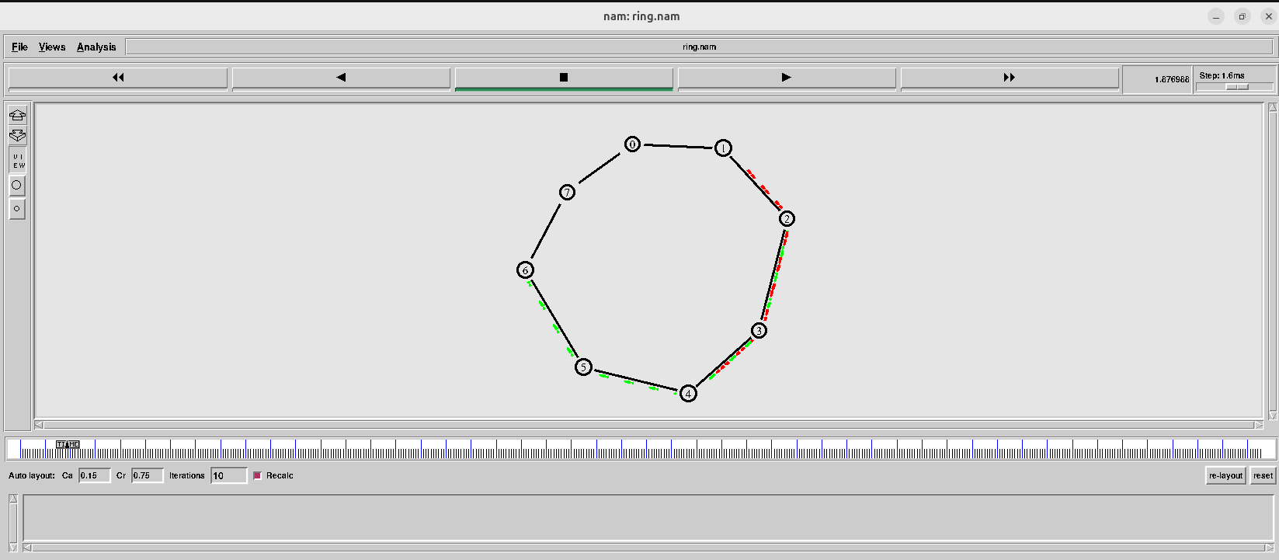

Hình 1.1. Mô hình mạng Ring theo kịch bản 1
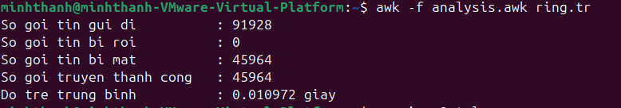

Hình 1.2. Thông tin dữ liệu mô hình mạng Ring theo kịch bản 1

3.1.2. Mô hình Mesh theo kịch bản 1
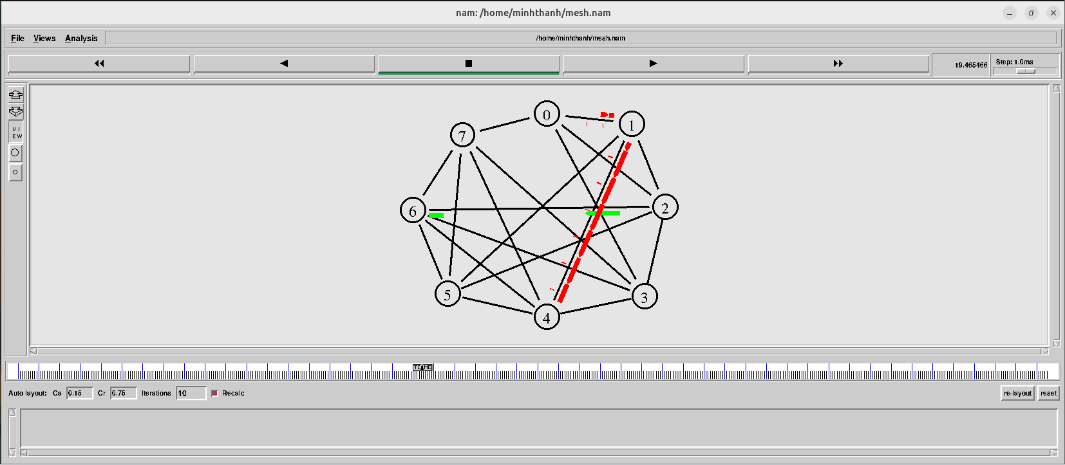

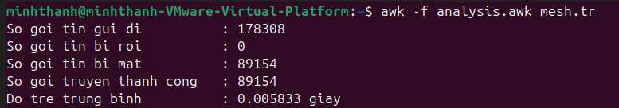
Hình 1.3. Mô hình mạng Mesh theo kịch bản 1

Hình 1.4. Thông tin dữ liệu mô hình mạng Mesh theo kịch bản 1

3.1.3. So sánh 2 topology qua kịch bản 1

Topology | Độ trễ trung bình | Số tin gửi đi | Số gói tin mất | Số gói tin rơi | Số gói tin nhận được
Ring | 0,010972s | 91928 | 45964 | 0 | 45964
Mesh | 0,005833s | 178308 | 89154 | 0 | 89154
- Nhận xét:
Mesh gửi 178,308 gói, gần gấp đôi Ring (91,928 gói). Mesh nhanh gần gấp 2 lần Ring. Mesh xử lý lượng dữ liệu gấp đôi Ring và vẫn đảm bảo không có rơi gói.

3.2. Kịch bản 2: Tăng lưu lượng UDP (CBR) và kiểm tra ảnh hưởng đến luồng TCP.

3.2.1. Mô hình Ring theo kịch bản 2
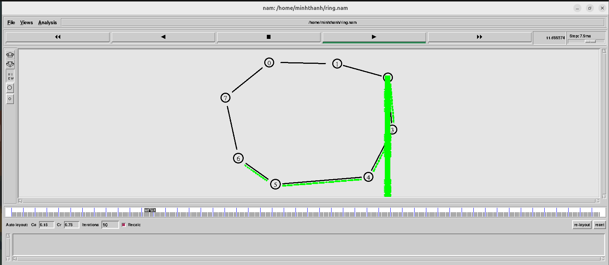

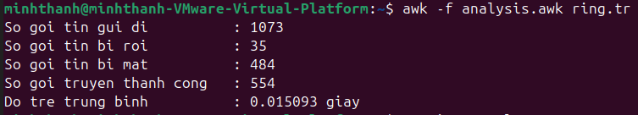
Hình 1.5. Mô hình mạng Ring theo kịch bản 2

Hình 1.6. Thông tin dữ liệu mô hình mạng Ring theo kịch bản 2

3.2.2. Mô hình Mesh theo kịch bản 2

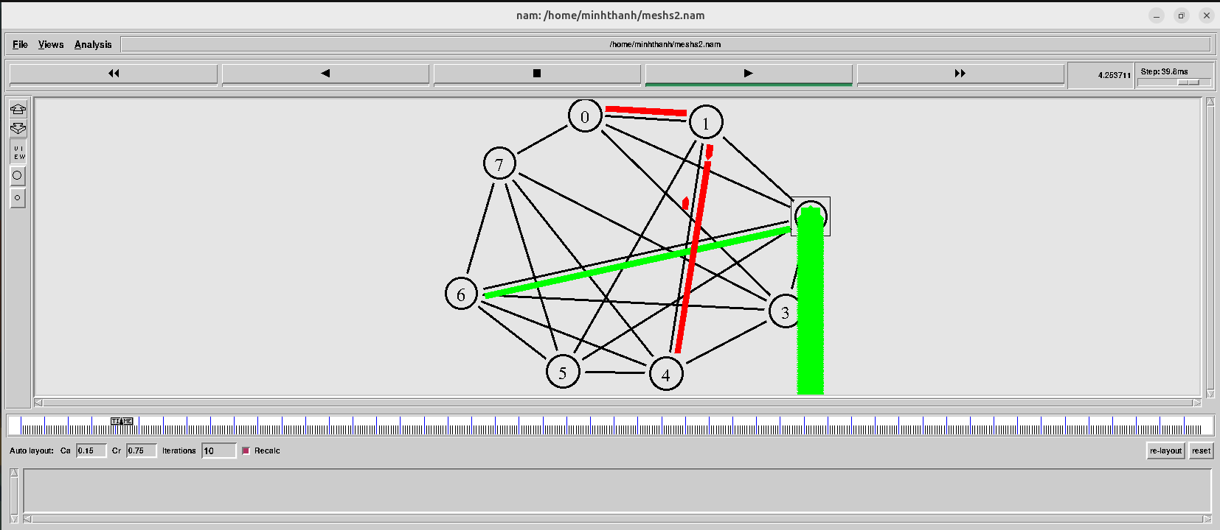
Hình 1.7. Mô hình mạng Mesh theo kịch bản 2

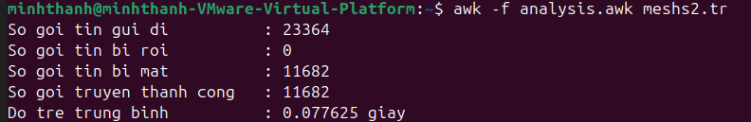

Hình 1.8. Thông tin dữ liệu mô hình mạng Mesh theo kịch bản 2

3.2.3. So sánh 2 topology qua kịch bản 2

Topology | Độ trễ trung bình | Số tin gửi đi | Số gói tin mất | Số gói tin rơi | Số gói tin nhận được
Ring | 0,015093s | 1073 | 484 | 35 | 554
Mesh | 0,077625s | 23364 | 11682 | 0 | 11682
- Nhận xét:
Mesh không có gói bị rơi → Mạng ổn định, khả năng định tuyến thay thế rất tốt. Ring chỉ có 1 đường duy nhất nên dễ bị tắc nghẽn mất gói nhiều hơn.
Ring có độ trễ thấp hơn Mesh

3.3. Kịch bản 3: Thay đổi thuật toán hàng đợi từ DropTail sang RED.

3.3.1. Mô hình Ring theo kịch bản 3
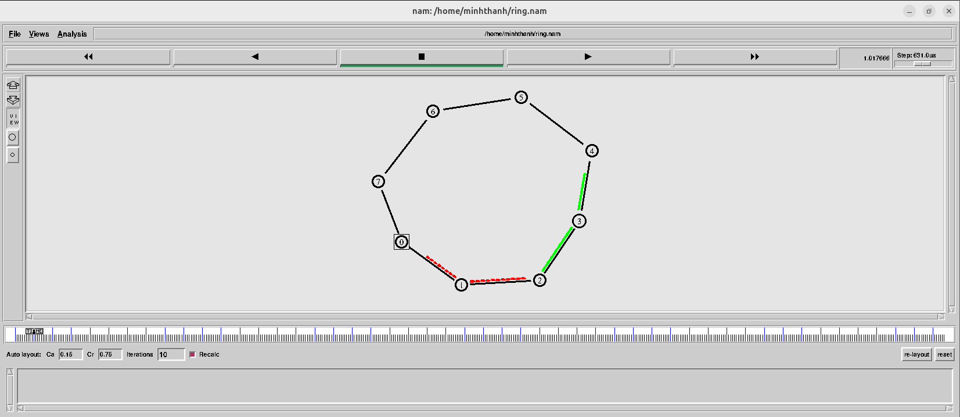

Hình 1.9. Mô hình mạng Ring theo kịch bản 3
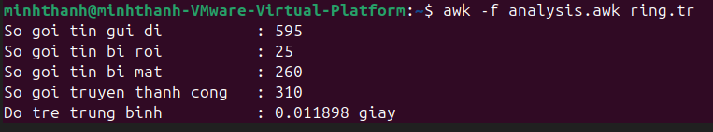

Hình 1.10. Thông tin dữ liệu mô hình mạng Ring theo kịch bản 3

3.3.2. Mô hình Mesh theo kịch bản 3

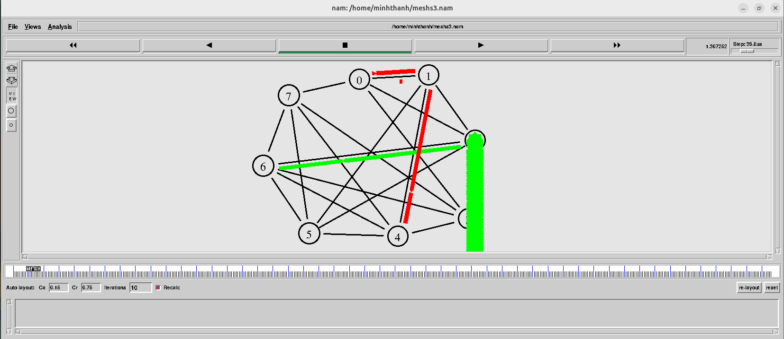
Hình 1.11. Mô hình mạng Mesh theo kịch bản 3
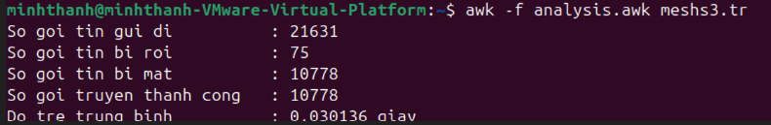

Hình 1.12. Thông tin dữ liệu mô hình mạng Mesh theo kịch bản 3

3.3.3. So sánh 2 topology qua kịch bản 3

Topology | Độ trễ trung bình | Số tin gửi đi | Số gói tin mất | Số gói tin rơi | Số gói tin nhận được
Ring | 0,011898s | 595 | 260 | 25 | 310
Mesh | 0,030136s | 21631 | 10778 | 75 | 10778

- Nhận xét:
Ring truyền nhanh hơn, do cấu trúc đơn giản và ít nhánh.
Mesh gửi hơn 21.000 gói, nhưng chỉ rơi 75 gói, tỉ lệ lỗi rất thấp. Ring gửi 595 gói mà đã rơi 25 gói, tỷ lệ lỗi cao hơn nhiều.

Chương IV: Kết luận

4.1. Ưu điểm
- Mạng dạng Ring có ưu điểm lớn về khả năng truyền dữ liệu ổn định và tuần tự nhờ các nút được kết nối theo vòng tròn khép kín. Cấu trúc này giúp việc quản lý luồng dữ liệu trở nên đơn giản và dễ dự đoán, vì mỗi gói tin phải đi qua từng nút theo một chiều cố định. Chi phí triển khai của Ring thấp hơn so với Mesh do số lượng liên kết cần thiết ít, đồng thời việc mở rộng quy mô vừa phải cũng khá dễ dàng. Ngoài ra, công nghệ token ring giúp giảm xung đột dữ liệu, phù hợp với những hệ thống yêu cầu truyền thông liên tục và có mức tải không quá cao.
- Mạng Mesh nổi bật ở độ tin cậy và tính chịu lỗi rất cao nhờ mỗi nút được kết nối với nhiều nút khác. Khi một đường truyền hoặc một nút gặp sự cố, dữ liệu có thể tự động chọn tuyến đường thay thế mà không làm gián đoạn hoạt động của mạng. Nhờ khả năng đa tuyến (multi-path), Mesh hỗ trợ băng thông lớn, độ trễ thấp và hiệu suất tổng thể vượt trội, đặc biệt trong môi trường có nhiều luồng lưu lượng đồng thời. Khả năng mở rộng linh hoạt và tự động định tuyến tối ưu giúp Mesh trở thành lựa chọn lý tưởng cho các mạng yêu cầu tính ổn định cao, như mạng cảm biến, mạng doanh nghiệp lớn hoặc các hệ thống cần truyền dữ liệu thời gian thực.

4.2. Nhược điểm
- Mặc dù có cấu trúc đơn giản, mạng dạng Ring lại dễ bị ảnh hưởng khi xảy ra sự cố tại một nút hoặc một liên kết. Chỉ cần một điểm trong vòng bị hỏng, toàn bộ mạng có thể bị gián đoạn nếu không có cơ chế vòng dự phòng. Việc truyền dữ liệu theo đường đi tuần tự cũng khiến độ trễ tăng lên khi số lượng nút lớn, vì gói tin phải đi qua từng thiết bị trung gian trước khi đến đích. Ngoài ra, quá trình bảo trì hoặc thêm bớt nút mới tương đối phức tạp và có thể làm gián đoạn hoạt động chung của mạng. Do đó, Ring không phù hợp với các hệ thống yêu cầu khả năng mở rộng linh hoạt hoặc độ tin cậy cao.
- Dù rất mạnh về độ tin cậy, Mesh lại có nhược điểm lớn là chi phí triển khai và bảo trì cao do cần nhiều liên kết vật lý giữa các nút. Khi số lượng thiết bị tăng, số lượng đường kết nối tăng theo cấp số nhân, khiến việc quản lý cấu trúc mạng trở nên phức tạp. Việc cấu hình định tuyến, tối ưu hóa đường đi và kiểm soát lưu lượng cũng đòi hỏi hệ thống phải có năng lực xử lý cao hơn so với các topology đơn giản. Ngoài ra,
mesh có thể gây dư thừa tài nguyên nếu triển khai cho mạng nhỏ, vì mức độ kết nối cao dẫn đến tốn kém nhưng không tận dụng hết hiệu quả.

4.3.Nhận xét

4.3.1.Nhận xét chung
- Ở kịch bản đầu tiên với mức tải lớn nhất, Mesh thể hiện ưu thế vượt trội khi xử lý hơn 178.000 gói tin, gấp đôi Ring, mà vẫn không có gói rơi và độ trễ còn thấp hơn cả Ring. Điều này cho thấy khi số lượng đường liên kết nhiều, Mesh giảm đáng kể khả năng tắc nghẽn và tối ưu thời gian truyền. Trong khi đó, Ring chỉ nhận được một nửa số gói gửi đi; mặc dù không có gói rơi, nhưng hiệu suất tổng thể thấp hơn rõ rệt do cấu trúc vòng đơn kênh. Kịch bản này chứng minh rằng Mesh hoàn toàn vượt trội về hiệu suất trong các hệ thống có lưu lượng lớn.
- Ở kịch bản thứ hai, khi tiếp tục tăng số lượng gói truyền, Mesh vẫn duy trì được hiệu suất ổn định với chỉ một lượng nhỏ gói rơi trong khi tổng số gói xử lý lớn. Trong khi đó, Ring bắt đầu bộc lộ rõ hạn chế: dù chỉ gửi vài trăm gói nhưng đã rơi tới vài chục gói, dẫn đến hiệu suất giảm mạnh. Độ trễ của Ring tiếp tục thấp hơn Mesh, nhưng sự chênh lệch về độ tin cậy cho thấy Ring không phù hợp để vận hành trong môi trường có mức tải vừa và cao. Kịch bản này khẳng định Mesh ổn định hơn nhiều khi lưu lượng bắt đầu tăng.
- Trong kịch bản cuối cùng, topology Mesh cho thấy khả năng chịu tải vượt trội khi xử lý hơn hai mươi nghìn gói tin mà không xuất hiện gói rơi, chứng tỏ độ ổn định rất cao. Ngược lại, topology Ring dù xử lý số lượng gói ít hơn rất nhiều nhưng đã phát sinh gói rơi và gói mất, thể hiện sự hạn chế khi lưu lượng tăng nhẹ. Tuy vậy, Ring có ưu điểm về độ trễ thấp hơn Mesh do cấu trúc tuyến tính và ít đường lựa chọn. Kịch bản này cho thấy Mesh phù hợp khi cần truyền tải lớn, còn Ring thích hợp với những môi trường tải thấp cần độ trễ nhỏ.
- Qua ba kịch bản mô phỏng, có thể thấy topology Mesh luôn duy trì hiệu suất vượt trội so với topology Ring ở hầu hết các chỉ số quan trọng. Mesh xử lý được lượng gói tin lớn hơn nhiều lần và gần như không xảy ra tình trạng rơi hoặc mất gói, thể hiện khả năng chịu tải và độ ổn định cao nhờ có nhiều đường truyền song song. Ngược lại, Ring dù có ưu điểm nhất định về độ trễ thấp khi tải nhỏ, nhưng hiệu suất suy giảm nhanh khi lưu lượng tăng, dẫn đến tỉ lệ mất gói cao và throughput thấp. Sự khác biệt giữa ba kịch bản cho thấy Mesh luôn giữ được chất lượng truyền dẫn ổn định trong mọi điều kiện, trong khi Ring chỉ phù hợp với những mạng nhỏ, ít tải và yêu cầu thời gian truyền ngắn. Nhìn chung, Mesh là lựa chọn tối ưu cho các hệ thống mạng cần độ tin cậy, khả năng mở rộng và hiệu suất cao, còn Ring thích hợp cho các ứng dụng quy mô nhỏ với yêu cầu đơn giản.

4.3.2. Nhận xét về hiệu quả của RED trong giảm tắc nghẽn.
- RED (Random Early Detection) là một cơ chế quản lý hàng đợi chủ động (AQM) có mục tiêu phát hiện sớm tình trạng tắc nghẽn trước khi bộ đệm bị đầy. Trong quá trình mô phỏng, RED cho thấy khả năng giảm tắc nghẽn hiệu quả nhờ cơ chế báo hiệu sớm bằng cách chủ động đánh dấu hoặc loại bỏ ngẫu nhiên một số gói tin khi độ dài hàng đợi tiến đến ngưỡng. Nhờ đó, nguồn phát có thể giảm tốc độ gửi dữ liệu trước khi mạng rơi vào trạng thái nghẽn nặng. Kết quả là tỉ lệ mất gói giảm đáng kể, độ trễ trung bình ổn định hơn so với các cơ chế truyền thống như DropTail vốn chỉ loại bỏ gói khi hàng đợi đầy.
- Ngoài ra, RED còn giúp phân phối tải mạng công bằng hơn, hạn chế hiện tượng "global synchronization" khi tất cả các nguồn TCP đồng loạt giảm tốc độ. Việc loại bỏ gói theo xác suất cho phép các luồng khác nhau điều chỉnh tốc độ truyền một cách mềm mại, giúp mạng duy trì throughput ổn định và giảm hiện tượng dao động lưu lượng. Tuy nhiên, RED cần lựa chọn tham số cẩn thận (minth, maxth, maxp) vì thiết lập không hợp lý có thể khiến RED hoạt động kém hiệu quả, gây hoặc thừa bỏ gói, hoặc phản ứng quá chậm với tắc nghẽn.
- Tổng thể, RED chứng minh được tính hiệu quả trong việc giảm tắc nghẽn bằng cách chủ động kiểm soát hàng đợi, giảm mất gói, ổn định độ trễ và cải thiện throughput, đặc biệt trong các mạng có lưu lượng dao động mạnh hoặc nhiều luồng truyền TCP cạnh tranh.

TÀI LIỆU THAM KHẢO
1.Giáo trình môn đánh giá hiệu năng mạng
2.Tài liệu CCNA

